Министерство науки и высшего образования Российской Федерации

Федеральное государственное бюджетное образовательное учреждение высшего образования

«Российский экономический университет имени Г. В. Плеханова»

**МОСКОВСКИЙ ПРИБОРОСТРОИТЕЛЬНЫЙ ТЕХНИКУМ**

Специальность: 09.02.07 Информационные системы и программирование

Квалификация: Программист

ПРАКТИЧЕСКИЕ РАБОТЫ

ПО «РАЗРАБОТКА ПРОГРАММНЫХ МОДУЛЕЙ»

Листов:

|  |  |
| --- | --- |
| Выполнил студент | Проверил преподаватель |
| Группы П50-9-21 | __________ Д.В.Серяк |
| Маслов Иван Дмитриевич | «_____» _______2022года |

Москва 2023г.

Практическая работа №11

Цель: научиться работать с python Django.

1. Для начала создаю папку с проектом, устанавливаю питон в проект и запускаю окружение.

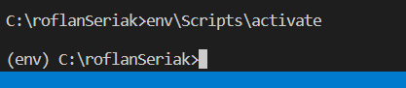

Рисунок 1 - запуск окружения

1. Далее соответственно переношу все картинки, файлы с кодом и прочие файлы в соответствующие папки проекта. 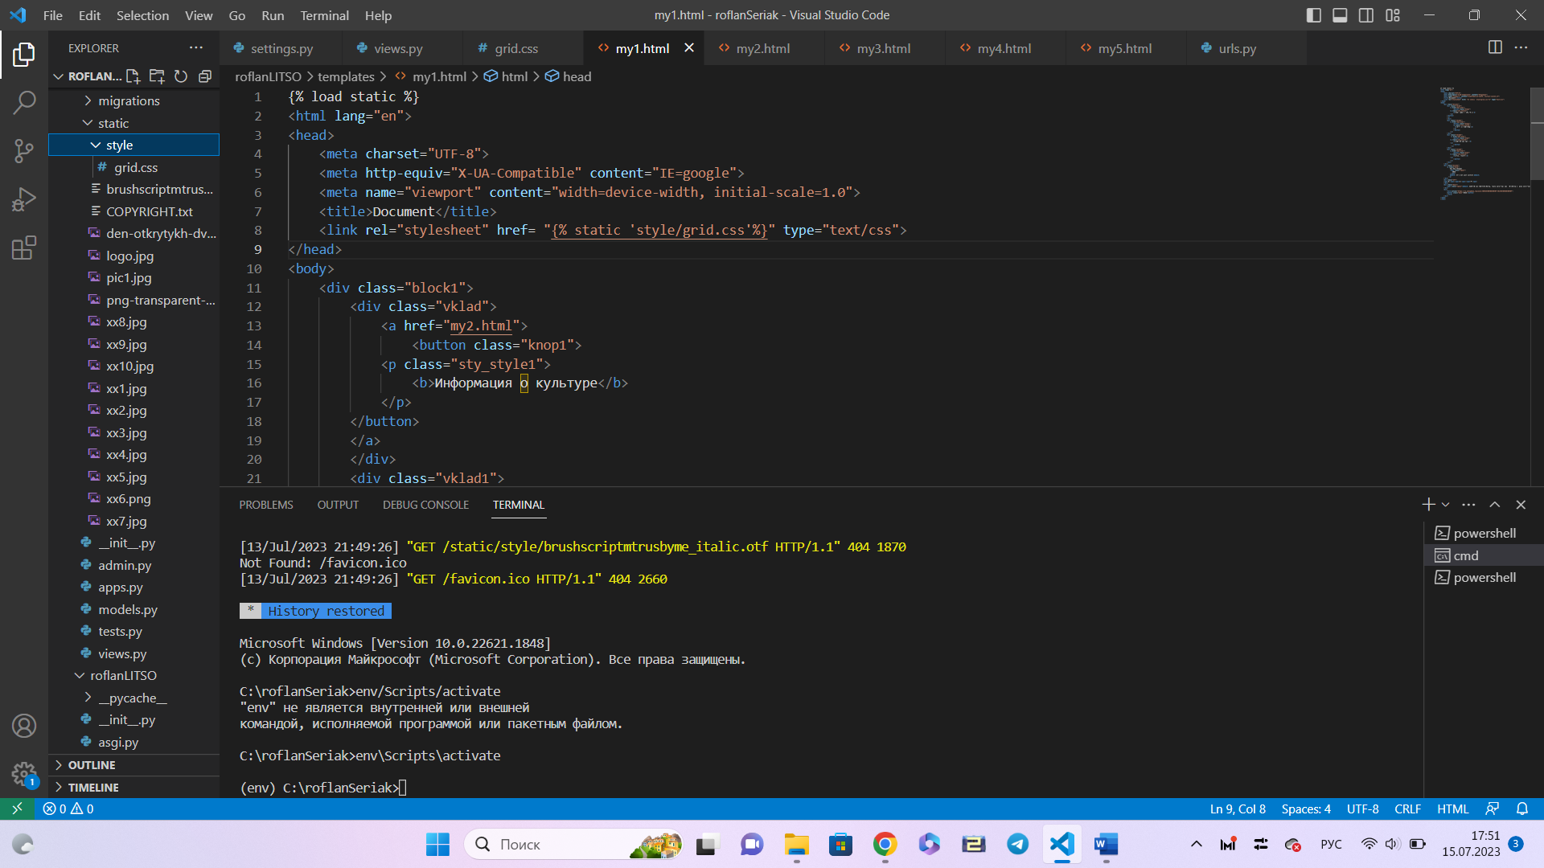

Рисунок 2 - перенос проекта

1. Добавляю проект в настройки:

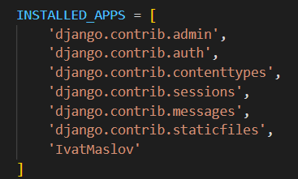

Рисунок 3 – настройки

1. Делаю инициализацию страницы.

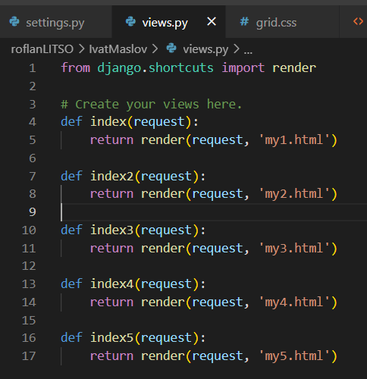

Рисунок 4 – инициализация

1. Теперь прописываем отображение страниц.

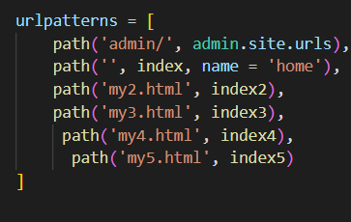

Рисунок 5 - отображение страниц

1. Инициализирую ссылки и картинки



Рисунок 6 - инициализация css



Рисунок 7 - инициализация ссылки



Рисунок 8 - инициализация картинки

1. Запускаем проект.

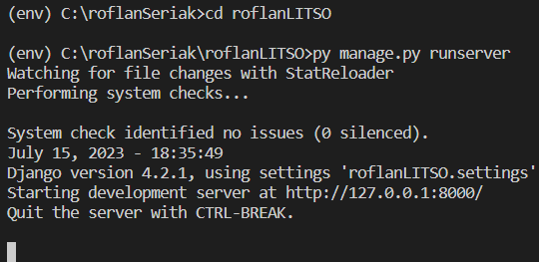

Рисунок 9 - запуск сервера

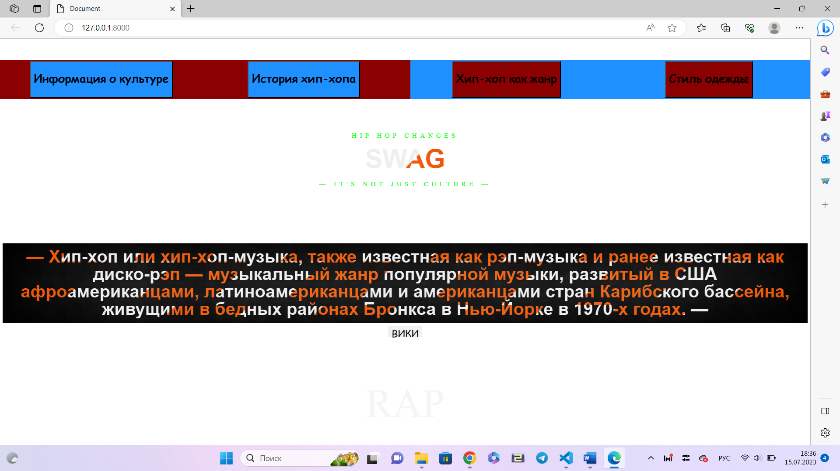

Рисунок 10 – сайт

Вывод: я научился работать с основами python Django.